工程数学第十三次实验报告

实验名称：矩阵的正交化
姓 名： 薄劲阳
专 业： 计算机科学与技术
学 号：2020115025

一、实验目的
掌握施密特正交化的求解
二、实验内容及设备
1.实验内容：
编程实现某个输入矩阵的施密特正交化。（至少实现三阶矩阵）
2.实验设备：
台式计算机（笔记本），VC++6. 0工具或Visual studio平台。
三、程序代码
- import numpy as np
- from scipy import linalg

- def matmul_mulelms(*matrixs):
- '''''
- 连乘函数。将输入的矩阵按照输入顺序进行连乘。

- Parameters
- ----------
- *matrixs : 矩阵
- 按计算顺序输入参数.

- Raises
- ------
- ValueError
- 当参数个数小于2时，不满足乘法的要求.

- Returns
- -------
- res : 矩阵
- 返回连乘的结果.

- '''
- if len(matrixs)<2:
- raise ValueError('Please input more than one parameters.')
- res = matrixs[0]
- for i in range(1,len(matrixs)):
- res = np.matmul(res, matrixs[i])
- return res

- # 3.3.4 施密特正交化
- def One_Col_Matrix(array):
- '''''
- 确保为列矩阵

- Parameters
- ----------
- array : 矩阵，向量或数组

- Raises
- ------
- ValueError
- 获得的参数不是1xn或mx1时，报错.

- Returns
- -------
- TYPE
- 返回列矩阵.

- '''
- mat = np.mat(array)
- if mat.shape[0] == 1:
- return mat.T
- elif mat.shape[1] == 1:
- return mat
- else:
- raise ValueError('Please input 1 row array or 1 column array')

- def Transfor_Unit_Vector(matrix):
- '''''
- 将每列都转换为标准列向量，即模等于1

- Parameters
- ----------
- matrix : 矩阵

- Returns
- -------
- unit_mat : 矩阵
- 每列模都为1的矩阵.

- '''
- col_num = matrix.shape[1]
- # 初始化为零矩阵
- unit_mat = np.zeros((matrix.shape))
- for col in range(col_num):
- vector = matrix[:,col]
- unit_vector = vector / np.linalg.norm(vector)
- unit_mat[:,col] = unit_vector.T
- return unit_mat

- def Gram_Schmidt_Orthogonality(matrix):
- '''''
- 施密特正交化方法

- Parameters
- ----------
- matrix : 矩阵

- Returns
- -------
- 标准正交化矩阵。

- '''
- col_num = matrix.shape[1]
- # 第一列无需变换
- gram_schmidt_mat = One_Col_Matrix(matrix[:,0])
- for col in range(1,col_num):
- raw_vector = One_Col_Matrix(matrix[:,col])
- orthogonal_vector = One_Col_Matrix(matrix[:,col])
- if len(gram_schmidt_mat.shape)==1:
- # 当矩阵为列向量是，shape的返回值为“(row,)”，没有col的值
- gram_schmidt_mat_col_num = 1
- else:
- gram_schmidt_mat_col_num = gram_schmidt_mat.shape[1]
- for base_vector_col in range(gram_schmidt_mat_col_num):
- base_vector = gram_schmidt_mat[:,base_vector_col]
- prejective_vector = matmul_mulelms(base_vector, linalg.inv(np.matmul(base_vector.T,base_vector)), base_vector.T, raw_vector)
- orthogonal_vector = orthogonal_vector - prejective_vector
- gram_schmidt_mat = np.hstack((gram_schmidt_mat,orthogonal_vector))
- #print(gram_schmidt_mat)
- return Transfor_Unit_Vector(gram_schmidt_mat)
- ### 测试用例
- A = np.array([[1,1,1],
- [-1,0,-1],
- [0,-1,1]])
- print(Gram_Schmidt_Orthogonality(A))

- 代码分析
施密特正交化
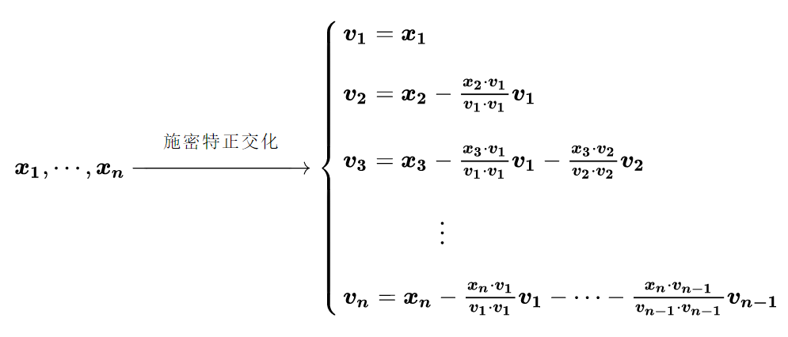
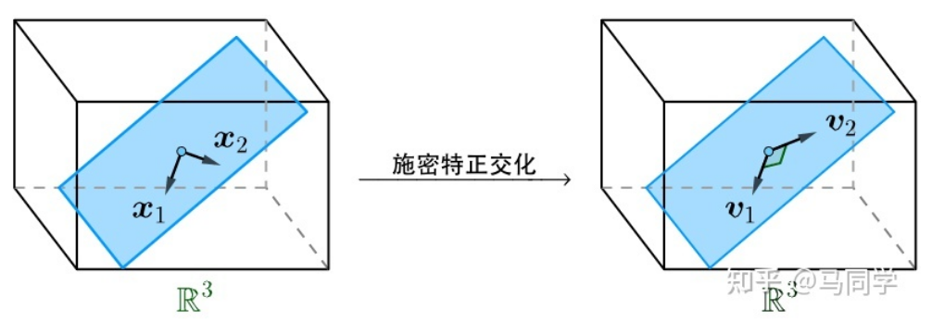
通过施密特正交化，将互相不垂直的向量转换为垂直向量。
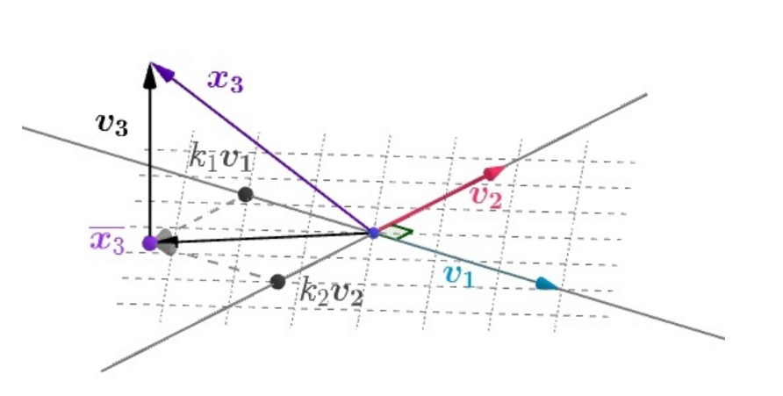
五、数据输入与运行结果
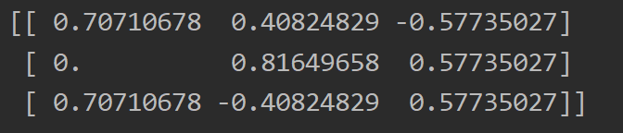
六、总结
- 施密特正交化的几何意义
- 如何推导施密特正交计算公式

